课题：自然灾害与防治专题复习

学习目标：1运用资料，说明常见自然灾害如台风、寒潮、地震等成灾的原因

2 结合实例，说出常见自然灾害的防御措施和避灾方法

3 通过对于真题的演练，进一步落实自然灾害成因的分析方法，熟悉防灾措施的具体内容，加深对知识的理解与巩固。

学法指导：自然灾害在高考中考察的比例不大，重点在于结合资料分析某种或多种自然灾害的形成原因，并能说出灾害造成的主要危害，提出解决措施。

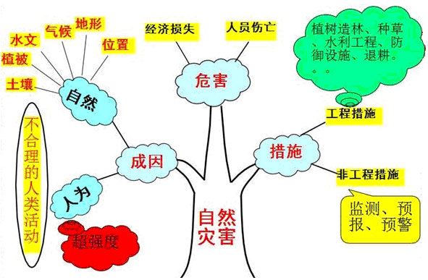

学习过程：

【任务一】

**从自然因素的异变分析气象灾害和地质灾害的形成原因**

**气象灾害**

**地质灾害**

【任务二】概括自然灾害的主要防御方法（从非工程和工程措施两方面加以概括）

【任务三】**真题演练**

**1.（2013·新课标全国卷Ⅰ）阅读图文资料，完成下列要求。**

**下图所示区域位于我国江南丘陵区。**

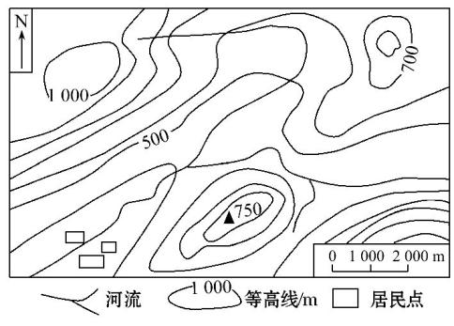

**分析图中居民点易遭洪灾的原因，并提出具体的应对措施。**

**2.（2013·山东文综）下图为我国某区域图。读图回答问题。**

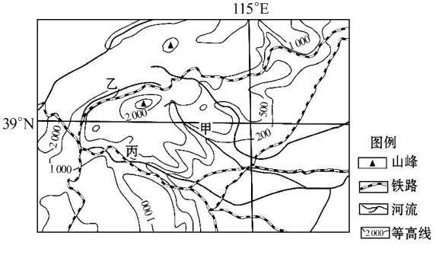

**（1）对比甲、乙两地，指出泥石流灾害发生概率较大的地点，并说明理由。**

**（2）若丙地发生泥石流，据图说明可能造成的主要危害。**

**3.（2013·南平模拟）阅读材料，回答下列问题。**

**材料　2012年9月7日11时19分，云南省彝良县与贵州省威宁县交界处发生5.7级地震，震源深度14千米；12时16分，彝良县又发生5.6级地震，震源深度10千米。地震造成81人死亡，800多人受伤。彝良县是全国贫困县，为山区地形，山高坡陡，震中附近人口密度每平方千米205人，是云南省平均人口密度的两倍。下图为两次地震烈度分布图。**

**反馈练习：**

图1为我国2017年11月16日20时～18日20时等降温幅度线（单位：℃）及秋裤分割线分布图。我国以日最低气温低于5℃作为穿秋裤的标准。据此完成1～3题。

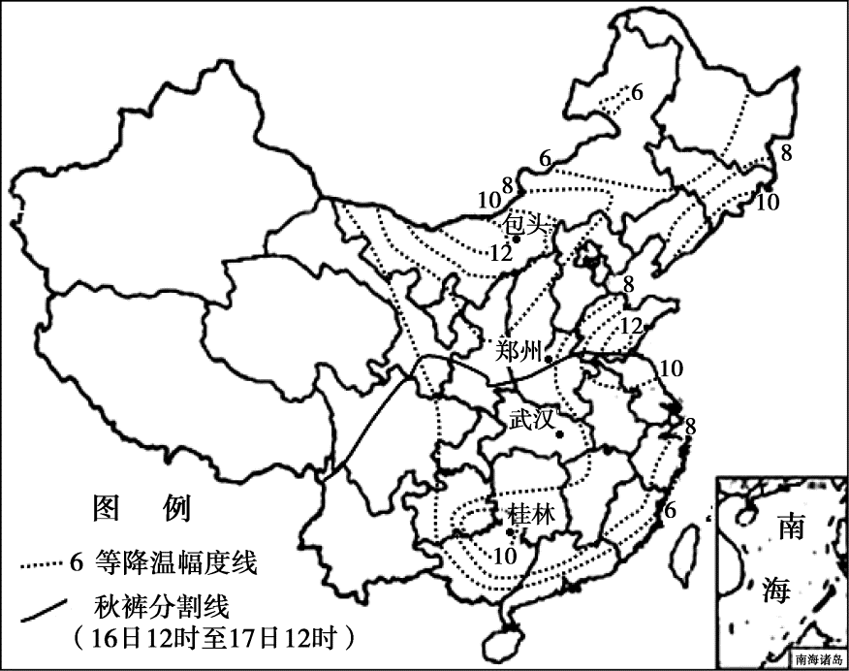

图1

1.由图判断

A.武汉的日均气温高于桂林 B.降温幅度呈现出由北向南减小的规律

C.郑州日最低气温高于8℃ D.降温对田间作物的威胁桂林大于包头

2.图示时段，我国东部与中部地区

①经历了较强冷锋天气过程 ②主要受副热带高压影响

③经历大风和降温天气过程 ④主要受准静止锋的影响

A.①② B.①③ C.①④ D.②③

3.图示时段江淮地区居民的体感温度较其实际气温要低，其主要原因是这里

A.地势较高 B.纬度较高 C.空气湿度较大 D.风力较小

4、下图所示为我国东南部某地出现的灾害现场,其灾害类型是　(　　)

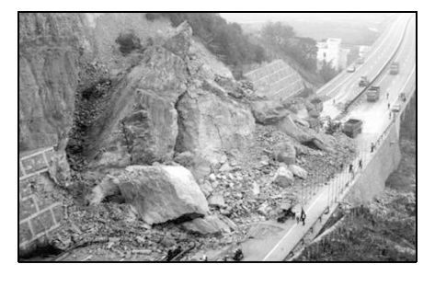

A.泥石流

B.地面沉降

C.陨石坠落

D.滑坡

2017年2月20－22日中央气象台发布寒潮蓝色预警。图3是我国四个城市此次寒潮过程中降温、降水的统计数据。读图，回答第5、6题。

图3

5. 此次寒潮

A. 源地位于新疆的山地冰川 B. 西北地区降温的幅度大于南方

C. 移动路径总体自西北向东南 D. 冷气团饱含水汽，北方降水多

6. 寒潮过境后

A. 新疆北部山区融雪侵蚀严重 B. 重庆市统计冻害造成的农业损失

C. 内蒙古高原上河流出现春汛 D. 广州市清理结冰路面，保证交通

学习小结：

我的反思：

（收获和问题）